TRƯỜNG ĐẠI HỌC MỎ - ĐỊA CHẤT
BỘ MÔN KỸ THUẬT CƠ KHÍ

BÁO CÁO HỌC THUẬT
(Giới thiệu về Flow control Valve và ứng dụng của nó trong các cơ cấu đồng tốc bằng thuỷ lực)

Người báo cáo: TS. Nguyễn Văn Tuệ
Năm học: 2020 – 2021

Hà Nội, 6/2021

Đặt vấn đề
Trong lĩnh vực truyền động thuỷ khí, có một vấn đề luôn được quan tâm nghiên cứu, đó là việc làm thế nào để điều tiết lưu lượng của dòng chất lỏng một cách chính xác, kể cả trong điều kiện áp suất và nhiệt độ của dòng chất lỏng có sự thay đổi.
Thông thường, trong các hệ thống đơn giản, để điều tiết lưu lượng của dòng chất lỏng, người ta sử dụng van tiết lưu (throttle valve). Nguyên lý hoạt động của dòng van này, như chúng ta đã biết, lưu lượng dòng chảy được điều chỉnh bằng việc tăng/giảm độ mở của lỗ tiết lưu. Với nhược điểm lớn nhất là lưu lượng dòng chảy lưu thông qua van sẽ có sự biến đổi khi mà chênh lệch áp suất giữa cửa vào và cửa ra, hoặc nhiệt độ chất lỏng hoặc cả hai yếu tố trên có sự thay đổi.
Để đáp ứng yêu cầu trong các công việc đòi hỏi độ chính xác về lưu lượng của dòng chảy, người ta thường sử dụng một loại thiết bị điều chỉnh lưu lượng có tên là Flow control Valve (Van chỉnh lưu). Với cấu tạo được thiết kế đặc biệt, dòng van này có khả năng thiết lập cố định các mức lưu lượng theo như mong muốn.
Trong báo cáo học thuật này, tôi muốn đưa ra giới thiệu và phân tích về cấu tạo đặc biệt của dòng van chỉnh lưu, có khả năng thiết lập cố định mức lưu lượng không phụ thuộc vào các yếu tố áp suất cũng như nhiệt độ, được ứng dụng rộng rãi trong các hệ thống đòi hỏi có sự đồng tốc giữa các động cơ thuỷ lực ở mức cơ bản.

- Cấu tạo và nguyên lý hoạt động
Trong bài phân tích này, loại van được sử dụng là van điều chỉnh cơ của hãng Rexroth với ký hiệu 2FRM. Ngoài loại điều chỉnh cơ còn có các loại van điều chỉnh bằng thủy lực (2FRH) hoặc điều chỉnh điện-thủy (2FRW). Các phân tích và đánh giá dựa trên thông tin mà nhà sản xuất công bố trên trang : https://www.boschrexroth.com/
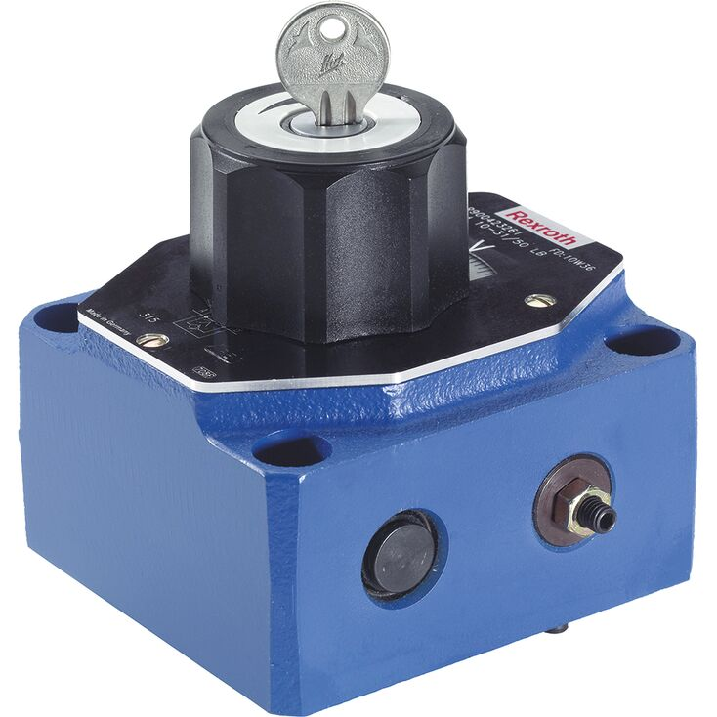
Hình 1 : Van chỉnh lưu (2FRM) của Rexroth.
Ký hiệu trên sơ đồ :
Kiểu | Dạng đơn giản | Dạng chi tiết
2FRM  (điều chỉnh cơ) | 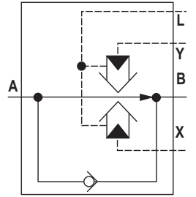 | 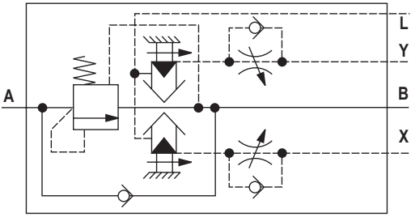
2FRH  (điều chỉnh thủy lực) | 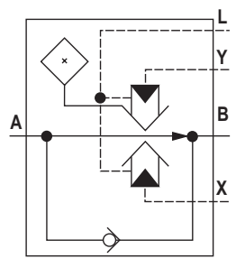 | 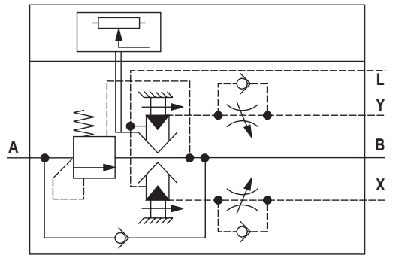
2FRW  (điều chỉnh điện-thủy) | 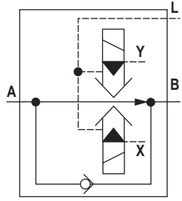 | 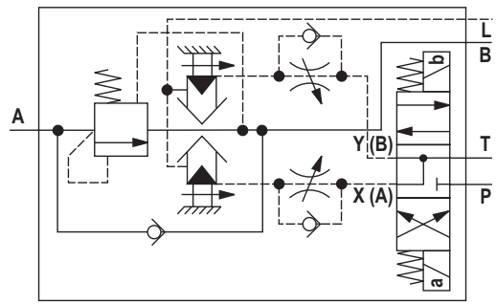

- Cấu tạo
Trước khi đi vào phân tích nguyên lý hoạt động của thiết bị, ta điểm qua các thành phần cấu tạo cơ bản của nó. Đối với kiểu 2FRM, cấu tạo cơ bản của van được mô tả trên Hình 2.
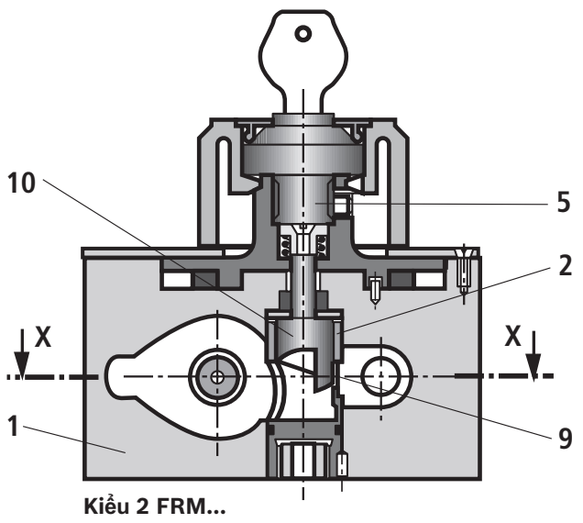 | 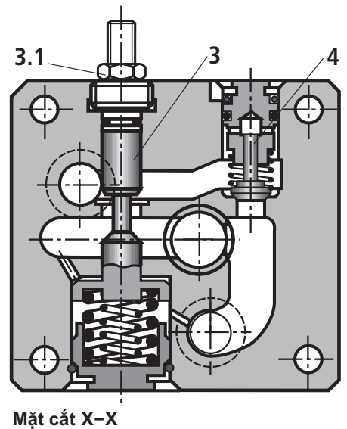
Hình 2 : Cấu tạo bên trong van chỉnh lưu 2FRM.
Với kiểu 2FRW, cấu tạo cơ bản của van được mô tả trên Hình 3.
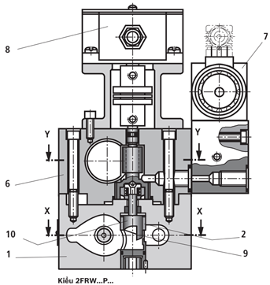
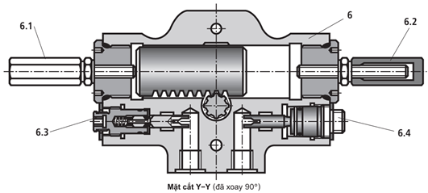
Hình 3 : Cấu tạo bên trong van chỉnh lưu 2FRW.
Các thành phần chính của van, bao gồm : vỏ van (1), ống lót (2), con trượt bù áp (3), cữ hành trình của con trượt bù áp (3.1) {hay (6.1) và (6.2) trong các dòng van 2FRH và 2FRW }, van một chiều (4), cơ cấu điều chỉnh độ mở tiết lưu (5) {hay (6+7+8) trong các dòng van 2FRH và 2FRW}, cửa tiết lưu trên ống lót (9), bu-lông khuyết (10)…
- Nguyên lý hoạt động
Để hiểu một cách đơn giản về nguyên lý hoạt động của van chỉnh lưu, người ta mô hình hoá nó dưới dạng Hình 4. Khi dòng chất lỏng đi từ A sang B, lưu lượng dòng chảy được thiết lập bởi độ mở giữa bu-lông khuyết (10) và cửa tiết lưu (9) nhờ vào cơ cấu điều chỉnh (5). Ngoài ra, độ chênh áp ($p_{A}-p_{B}$) sẽ quyết định đến vị trí con trượt bù áp (3), cũng sẽ liên quan đến lưu lượng lưu thông từ A sang B. Cụ thể, khi độ chênh áp ($p_{A}-p_{B}$) tăng lên, lưu lượng dòng chảy từ A sang B có xu hướng tăng, nhưng do sự chênh lệch áp suất ở hai đầu nên con trượt (3) có xu hướng dịch chuyển xuống phía dưới làm giảm tiết diện lưu thông, dẫn đến việc lưu lượng không thể tăng lên. Hoặc khi độ chênh áp ($p_{A}-p_{B}$) giảm, lưu lượng dòng chảy từ A sang B có xu hướng giảm xuống, lúc này con trượt (3) có xu hướng dịch chuyển lên phía trên làm tăng tiết diện lưu thông, dẫn đến việc lưu lượng không thể sụt giảm. Sự tăng/giảm tiết diện lưu thông qua con trượt bù áp (3) sẽ giúp cho lưu lượng dòng chảy từ A sang B được duy trì.
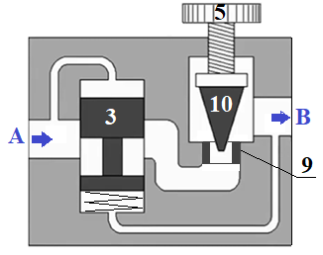
Hình 4 : Mô hình của van chỉnh lưu có khả năng duy trì lưu lượng ở mức thiết lập, không phụ thuộc áp suất và nhiệt độ.
Bên cạnh đó, lưu lượng dòng chảy được thiết lập qua van không phụ thuộc vào nhiệt độ của chất lỏng. Điều này đạt được là nhờ vào loại vật liệu được sử dụng làm cửa tiết lưu (9), nó đóng vai trò như một cảm biến về nhiệt độ (trong dải nhiệt độ làm việc cho phép của chất lỏng) có tác dụng làm thay đổi tiết diện lưu thông giữa bu-lông khuyết (10) và cửa tiết lưu (9). Cụ thể, khi nhiệt độ của chất lỏng tăng cao, độ nhớt của chất lỏng giảm xuống, điều này sẽ có xu hướng làm tăng lưu lượng dòng chảy từ A sang B, nhưng nhiệt độ tăng cao của chất lỏng cũng làm cho cửa tiết lưu (9) bị thu hẹp lại, dẫn đến việc lưu lượng không thể tăng lên. Trong trường hợp ngược lại, khi nhiệt độ của chất lỏng giảm xuống, độ nhớt của chất lỏng tăng lên, lưu lượng dòng chảy từ A sang B có chiều hướng giảm, nhưng do nhiệt độ chất lỏng giảm làm cho cửa tiết lưu (9) được mở rộng ra, dẫn đến việc lưu lượng không thể sụt giảm. Sự tăng/giảm độ mở của cửa tiết lưu (9) sẽ giúp cho lưu lượng dòng chảy từ A sang B được duy trì không đổi.
- Ứng dụng của van chỉnh lưu
Với ưu điểm là giá thành rẻ, hoạt động ổn định, tin cậy và đặc biệt là rất bền bỉ nên van chỉnh lưu được ứng dụng rộng rãi trong các hệ thống đòi hỏi có sự điều chỉnh vận tốc hoặc đồng tốc giữa các cơ cấu chấp hành ở mức độ tương đối chính xác, trong các môi trường làm việc khắc nghiệt. Một trường hợp điển hình thường bắt gặp, đó là trong hệ thống thủy lực nâng/hạ các cửa van của các công trình thủy lợi, thủy điện. Do các cửa van trong các công trình thủy lợi, thủy điện thường có kích thước và tải trọng rất lớn, chính vì thế người ta thường sử dụng các hệ thống truyền động thủy lực với các xy-lanh cỡ lớn để vận hành các cửa van này. Để đồng tốc cho các xy-lanh thủy lực, trên mỗi xy-lanh sẽ được tích hợp các van chỉnh lưu hai chiều. Ưu điểm của việc sử dụng van chỉnh lưu trong đồng tốc xy-lanh so với một số phương pháp khác, đó là lưu lượng cấp vào mỗi xy-lanh có thể tùy chỉnh, khả năng chịu quá tải tốt, có thể điều chỉnh theo tình trạng các thiết bị của hệ thống trong quá trình sử dụng vv... Tuy nhiên, nhược điểm của phương pháp này là thời gian điều chỉnh thường kéo dài, yêu cầu kỹ thuật viên giàu kinh nghiệm.
Trên Hình 5 là một phần sơ đồ nguyên lý của hệ thống thủy lực vận hành cửa van cung đập tràn xả mặt của Nhà máy thủy điện Lai Châu (tài liệu do Viện nghiên cứu cơ khí, Bộ Công Thương_NARIME cung cấp). Trên sơ đồ ta thấy, để đồng tốc cho hai xy-lanh dẫn động cửa van, người ta sử dụng các van chỉnh lưu hai chiều, với khả năng thiết lập mức lưu lượng cố định không phụ thuộc áp suất và nhiệt độ nên các van này đáp ứng hoàn hảo về khả năng đồng tốc của hai xy-lanh. Lưu ý, trên sơ đồ của Hình 5, dầu cấp vào hai xy-lanh là từ cùng một van phân phối.

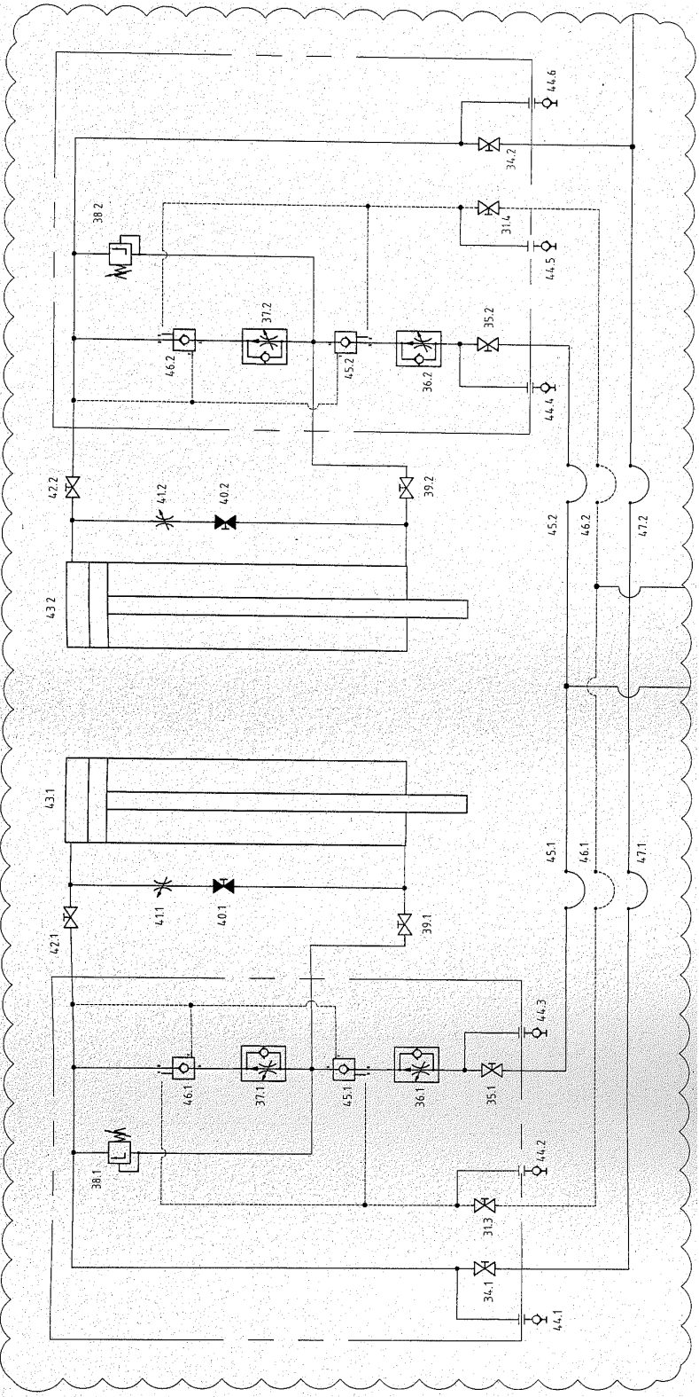
Hình 5 : Một phần sơ đồ nguyên lý hệ thống thủy lực nâng/hạ cửa van cung đập tràn xả mặt của Nhà máy thủy điện Lai Châu.
Do rất nhiều nguyên nhân khách quan cũng như chủ quan, để thiết lập được khả năng đồng tốc cho hai xy-lanh, các kỹ thuật viên phải điều chỉnh độ mở trên mỗi van chỉnh lưu hoàn toàn độc lập, quá trình điều chỉnh và theo dõi có thể diễn ra trong vài ngày để đạt được kết quả như mong muốn.
- Kết luận
Tuy là một thiết bị chưa thực sự nổi trội trong phạm vi tự động điều chỉnh nhưng với những ưu điểm như độ bền bỉ, có thể hoạt động ổn định trong điều kiện khắc nghiệt, có giá thành rẻ vv… nên van chỉnh lưu được áp dụng rộng rãi trong nhiều hệ thống cả đơn giản lẫn phức tạp.
Do nhận thấy các sinh viên chuyên ngành Máy và Tự động thủy khí và kể cả một số cán bộ chúng ta vẫn còn lạ lẫm với loại thiết bị này, đặc biệt là các phạm vi ứng dụng của nó. Tác giả đã sưu tầm tài liệu, tham khảo ý kiến các chuyên gia và xin đưa ra để chia sẻ những thông tin thu thập được. Rất mong nhận được nhiều ý kiến đóng góp từ phía người đọc!

- Tài liệu tham khảo
[1] Bosch Rexroth AG. 2-way flow control valve. In data Sheet RE 28163/02.09, Zum Eisengießer 1, 97816 Lohr am Main, Germany, (2009).
[2] Bộ Công Thương, Viện Nghiên cứu cơ khí_NARIME. Tập bản vẽ thiết kế chế tạo máy nâng thủy lực, thiết bị CKTC đập tràn xả mặt, công trình Nhà máy thủy điện Lai Châu (2013).
[3] Bosch Rexroth AG – Công ty TNHH Toàn Thắng. Tập bản vẽ Hệ thống thủy lực cho cửa van cung Nhà máy thủy điện Sông Ba Hạ (2005).
[4] Công ty cổ phần điện Việt – Lào, Công ty TNHH Xekaman 1. Quy trình vận hành & XLSC máy nâng thủy lực cửa van cung tại đập tràn Nhà máy thủy điện Xekaman 1_XKM1.QT-021A.X1. Attapeu, CHDCND Lào (2017).
[5] Công ty cổ phần điện Việt – Lào, Công ty TNHH Xekaman 1. Quy trình vận hành & XLSC máy nâng thủy lực cửa van vận hành – cửa nhận nước Nhà máy thủy điện Xekaman 1_XKM1.QT-020A.X1. Attapeu, CHDCND Lào (2017).

